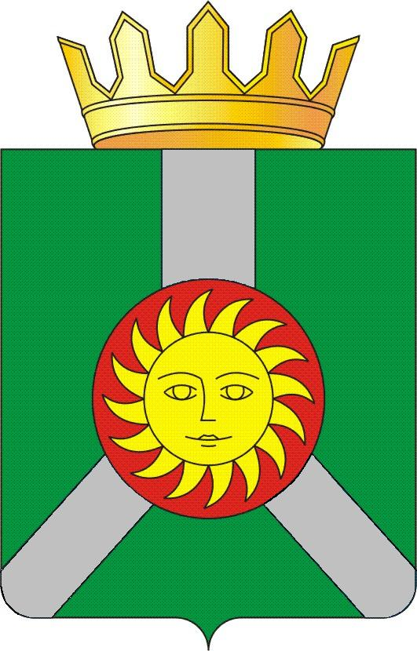
ГЛАВА КОЛПАШЕВСКОГО РАЙОНА ТОМСКОЙ ОБЛАСТИ
ПОСТАНОВЛЕНИЕ

23.05.2025 № 57

Об изъятии имущества в муниципальную казну муниципального образования «Колпашевский район» и передаче в оперативное управление

В соответствии с решением Думы Колпашевского района от 13.07.2010 № 875 «Об утверждении Положения о порядке управления и распоряжения имуществом, его приватизации и использования доходов от приватизации и использования имущества, находящегося в собственности муниципального образования «Колпашевский район» на основании ходатайства Муниципального бюджетного общеобразовательного учреждения «Озеренская средняя общеобразовательная школа» от 28.04.2025 № 131 и ходатайства Муниципального автономного общеобразовательного учреждения «Средняя общеобразовательная школа №7 имени Героя Советского Союза Николая Герасимовича Барышева» г. Колпашево от 05.05.2025 № 127
ПОСТАНОВЛЯЮ:
1. Изъять из оперативного управления Муниципального автономного общеобразовательного учреждения «Средняя общеобразовательная школа №7 имени Героя Советского Союза Николая Герасимовича Барышева» г. Колпашево в муниципальную казну муниципального образования «Колпашевский район» имущество согласно приложению.
2. Передать изъятое согласно пункта 1 настоящего постановления имущество из муниципальной казны муниципального образования «Колпашевский район» в оперативное управление Муниципальному бюджетному общеобразовательному учреждению «Озеренская средняя общеобразовательная школа».
3. Указанные в пунктах 1-2 настоящего постановления мероприятия провести директору муниципального казённого учреждения «Агентство по управлению муниципальным имуществом» Вотинцеву Д.С. в соответствии с законодательством Российской Федерации.
4. Опубликовать постановление в Ведомостях органов местного самоуправления Колпашевского района и разместить на официальном сайте органов местного самоуправления муниципального образования «Колпашевский район».
5. Настоящее постановление вступает в силу с даты его подписания.

Глава района А.Б.Агеев

Д.С.Вотинцев
5 41 43

Приложение к постановлению
Главы Колпашевского района
от 23.05.2025 № 57

ПЕРЕЧЕНЬ
имущества, изымаемого из оперативного управления Муниципального автономного общеобразовательного учреждения «Средняя общеобразовательная школа №7 имени Героя Советского Союза Николая Герасимовича Барышева» г. Колпашево в муниципальную казну муниципального образования «Колпашевский район»

№ | Наименование имущества | Инвентарный номер | Кол-во,  (шт.) | Балансовая стоимость,  (руб.) | Остаточная стоимость,  (руб.)
1 | Машина протирочная-резательная МПР 350М | 10134400370 | 1 | 36480,00 | 0,00
2 | Электромясорубка | 10134400371 | 1 | 37420,52 | 0,00

